附件2

大龙街新水坑村新环村路（市新路至莲花大道）道路升级改造工程

项目实施方案

**建设单位：广州市番禺区大龙街新水坑村民委员会**

**目录**

**第一章 项目背景 1**

**第二章 建设内容 8**

**第三章 项目投资 9**

**第四章 实施计划 11**

**第五章 效益分析 12**

**第六章 保障措施 13**

**第七章 附件 18**

第一章 项目背景

一、政策背景

（一）政策和文件

1.实施乡村振兴战略，是党的十九大作出的重大决策部署，是决胜全面建成小康社会、全面建设社会主义现代化国家的重大历史任务，是新时代“三农”工作的总抓手。党的十九大报告提出，实施乡村振兴战略。农业农村农民问题是关系国计民生的根本性问题，必须始终把解决好“三农”问题作为全党工作重中之重。要坚持农业农村优先发展，按照产业兴旺、生态宜居、乡风文明、治理有效、生活富裕的总要求，建立健全城乡融合发展体制机制和政策体系，加快推进农业农村现代化。乡村振兴战略的实施，不仅是对乡村地位和作用的充分肯定，也是实现中华民族伟大复兴的中国梦的历史使命。乡村振兴战略对乡村产业发展、生态环境、乡风文明、治理水平、收入水平等方面提出了更高的要求，必须坚持以习近平新时代中国特色社会主义思想为指导，全面贯彻落实党的二十大和二十届二中、三中全会精神，深入学习贯彻习近平总书记关于乡村振兴的重要指示批示精神，落实党中央、国务院决策部署，坚持以学习运用“千万工程”经验为引领，扎实有力推进宜居宜业和美乡村建设，推动乡村全面振兴不断取得新成效。

2.近年来，各地各部门主动作为、真抓实干，农村人居环境持续改善，乡村公共基础设施和农村基本公共服务水平不断提高，乡村建设行动取得积极成效。但对照到2035年实现农村基本具备现代生活条件的目标，乡村建设任务依然艰巨繁重。要切实增强责任感紧迫感，精心组织、扎实推进乡村建设行动，着力提升建设成效，加快改善农村现代生活条件，让广大农民群众共享中国式现代化成果。必须强化重大工程项目研究论证，建立完善农业农村基础设施建设重大项目库，储备一批打基础、管长远、有影响力的重大建设项目，为农业农村建设注入强大新动能。各级农业农村部门要深刻认识建设完善农业农村基础建设储备库的重要意义，以习近平新时代中国特色社会主义思想为指导，深化农业供给侧结构性改革，聚集农业农村基础设施建设，深入开展调查研究和项目论证，认真组织编制重大建设项目规划，为乡村振兴战略顺利实施和实现农业农村高质量发展提供支撑。

3.广东省委、省政府发布了关于做好全面推进乡村振兴重点工作的实施意见，强调了坚持农业农村优先发展，聚焦实施“百县千镇万村高质量发展工程”，并重点支持一批县镇村开展乡村振兴示范创建。

（二）规划情况

2023年2月，广东省委印发《中共广东省委关于实施“百县千镇万村高质量发展工程”促进城乡区域协调发展的决定》，从推动县域高质量发展、强化乡镇联城带村的节点功能、建设宜居宜业和美乡村等方面提出多项具体要求，提出以全省122个县（市、区）、1609个乡镇（街道）、2.65万个行政村（社区）为主体，全面实施“百县千镇万村高质量发展工程”。到2025年，城乡融合发展体制机制基本建立，县域经济发展加快，新型城镇化、乡村振兴取得新成效，突出短板弱项基本补齐，城乡居民人均可支配收入差距进一步缩小。到2027年，城乡区域协调发展取得明显成效，县域综合实力明显增强，一批经济强县、经济强镇、和美乡村脱颖而出，城乡区域基础设施通达程度更加均衡，基本公共服务均等化水平显著提升，中国式现代化的广东实践在县域取得突破性进展。

二、区域背景

区域经济现状、道路现状与社会背景与存在问题

（一）区域经济现状与社会背景：

广州市番禺区大龙街新水坑村位于省道市新路旁，交通便利。村户籍人口2470余人，来穗人口约1.3万人。经济上以工业为主，实施“腾笼换鸟”政策，吸引了众多企业入驻，还有繁荣的商业和辅助性的农业。2023年集体总收入7176.76万元，同比增长16%。村里基础设施完善，投入大量资金用于道路、下水道、路灯等建设，还建有公园、广场、老人活动中心等公共设施。文化教育方面，设有学校、幼儿园，连续举办奖教奖学活动，文娱室和农家书屋丰富村民生活。新水坑村注重精神文明建设，村风民风良好，先后获得“番禺区社会主义新农村建设的示范村”、“广州市卫生村”等荣誉。

（二）道路现状：

目前新水坑村内的主要道路网络由环村北路、环村南路、新区西路、新区东路、环村东路、新环村路等主要干道和小巷组成。已全部硬底化，但这些道路的建设年代不一，路况也参差不齐。由于资金和维护资源有限，部分路面存在路面破损不平、路灯破损和交通标识线、道路分隔不全，导致车辆乱停放、通行不畅等现象发生。村民们对于改善道路状况的呼声日益高涨，希望能够通过进一步的道路建设和维护，提高生活质量，促进村庄的经济发展。

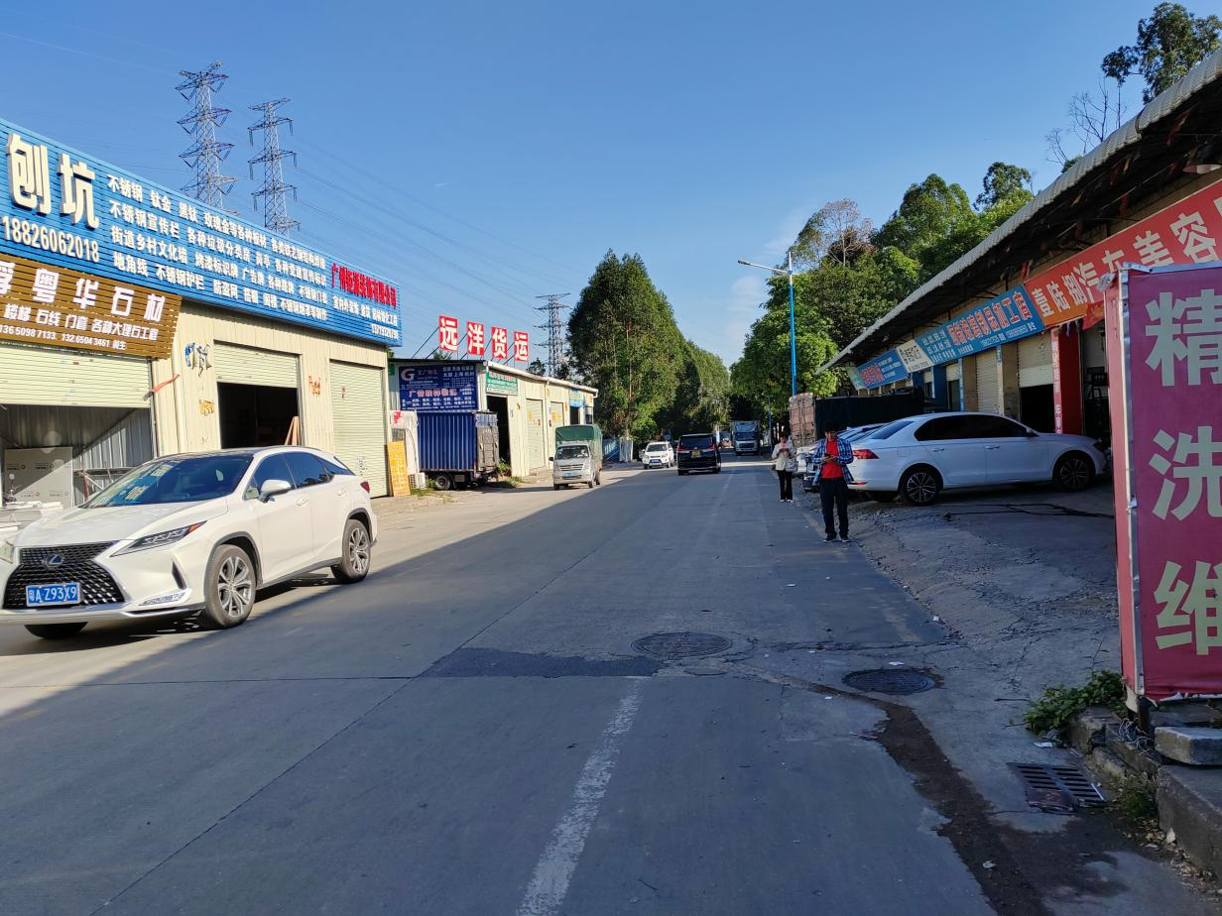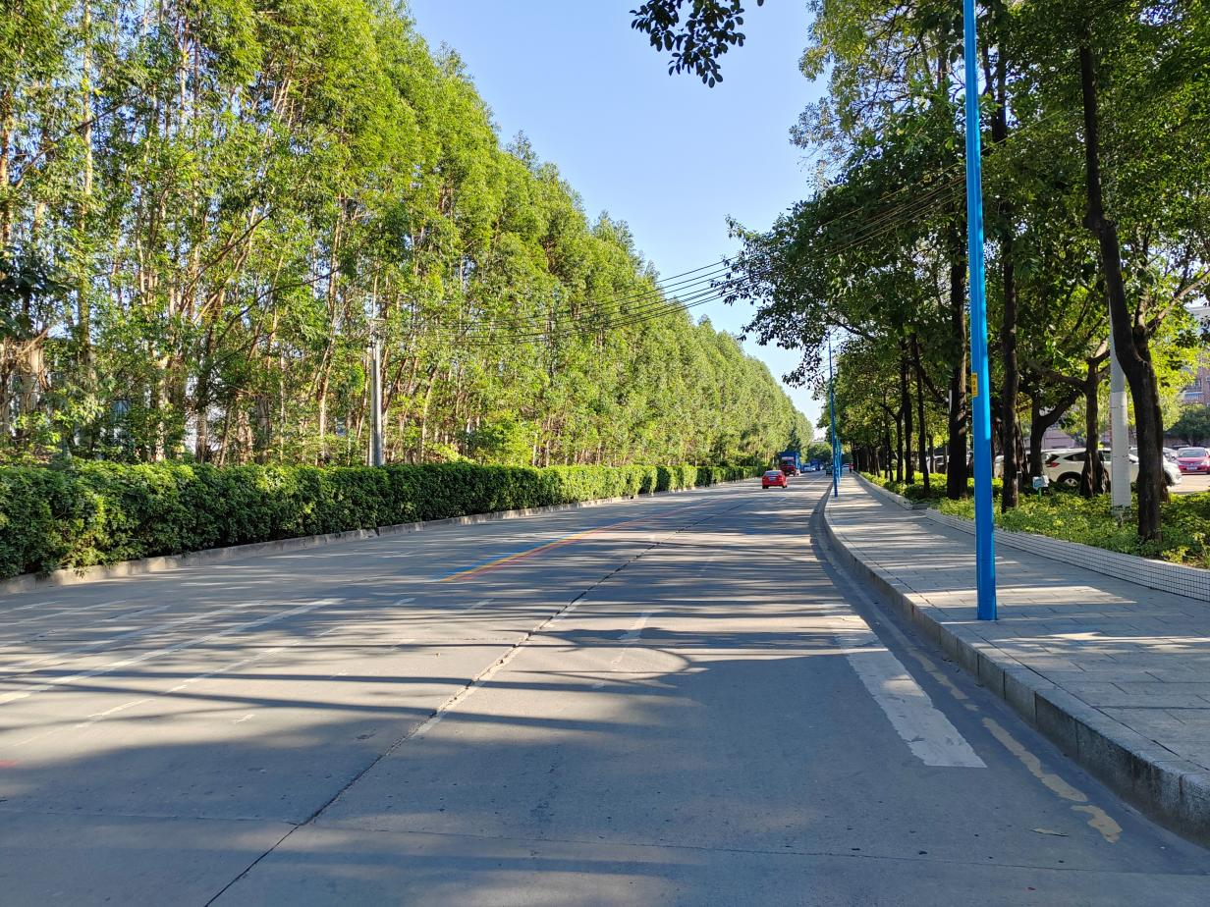

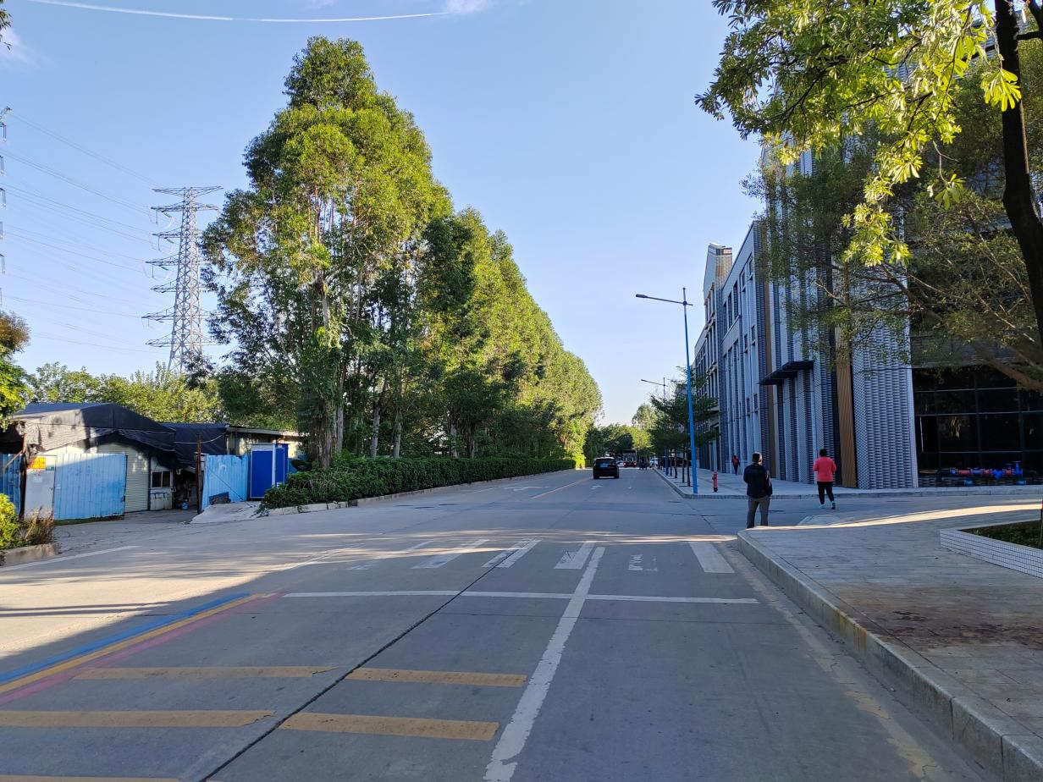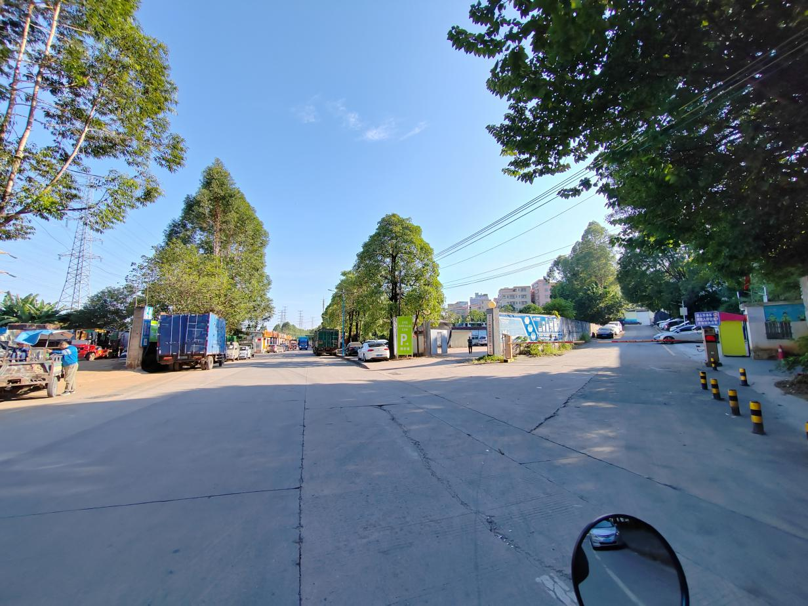

（三）存在问题：

大龙街新水坑村内部道路存在一定破损等问题，管理与形象提升方面有需求，项目符合村经济与社会发展的需要。

三、项目由来

新水坑村在大力发展集体经济的同时，积极开展美丽乡村建设，并充分挖掘侨力资源，完善村内各项基础配套设施。为进一步推动乡村文化振兴，培育文明乡风、良好家风以及淳朴民风，经村“两委”会议研究决定，本项目的主要目标就是对新环村路进行改造升级，解决现有路面、人行道等问题，补齐乡村基础设施建设短板，美化周边环境。

四、项目建设必要性

（一）政策必要性

为贯彻落实《中共中央国务院关于实施乡村振兴战略的意见》、《中共广东省委关于实施“百县千镇万村高质量发展工程”促进城乡区域协调发展的决定》、《番禺区国土空间总体规划（2021-2035年）》等要求，计划实施大龙街新水坑村内道路提升工程项目。

（二）社会经济发展必要性

1.村内部道路提档升级（公共服务）：项目直接改善村内部主要道路条件，提升了乡村公共基础设施水平，是响应“百千万工程”政策的重要实践。修复坑洼，确保道路平整，提高行车行人出行安全，不仅满足了村民的基本生活需求，也提升了乡村形象，改善交通条件，吸引游客的重要因素，促进了乡村旅游的发展。

2.投资效益：项目通过财政补助实施，资金投入能够迅速转化为实体资产，长期服务于村庄，改善道路通行安全等问题，同时，良好的交通环境促进乡村旅游和投资吸引力，间接带动经济增长，长远看投资回报显著。

（三）可持续发展必要性

1.环境保护：拟建项目，不涉及耕地保护范围、生态保护红线、河道蓝线等各类控制线占用。实施土料利用开挖料，弃渣全部运至指定的弃渣场，不涉及上料场和弃渣场临时征地问题。此外积极减少施工现场材料浪费和能源消耗水资源减少现场施工对环境的干扰和污染，施工速度快，减少噪音和尘埃。减少对水资源的消耗和污染排放，符合绿色发展的理念。

2.资源配置：项目选址科学，利用现有空间资源，避免占用过多耕地或生态敏感区，同时，结合村庄发展规划，合理规划，确保与未来其他基础设施建设的协同性和互补性。

（四）建设单位的发展需求

发展需求：随着乡村振兴战略的深入实施，对基础设施现代化的需求日益迫切，提升道路基础设施建设是响应国家政策，落实乡村治理体系和治理能力现代化的重要举措，符合新水坑村的长远发展目标。通过前期调查明确大龙街新水坑村在内部道路的管理与形象提升方面有需求，为响应“百千万工程”，将人居环境整治、基础设施建设和绿美建设作为工作的重点，旨在打造宜居、宜业的美丽乡村，提升村民的生活品质和幸福感。

第二章 建设内容

一、建设原则

坚持导向，服务大局原则

以人为本，对接需求原则

统筹规划，共建共享原则

因地制宜，分类指导原则

改革创新，提升效能原则

二、建设内容

本次整体提升系大龙街新水坑村新环村路（市新路至莲花大道）道路铺装原油柏路15884㎡，雨水井135座，路面标线957.8㎡，道路分隔护栏、路障等。

三、建设地点

项目位于大龙街新水坑村新环村路（市新路至莲花大道）。

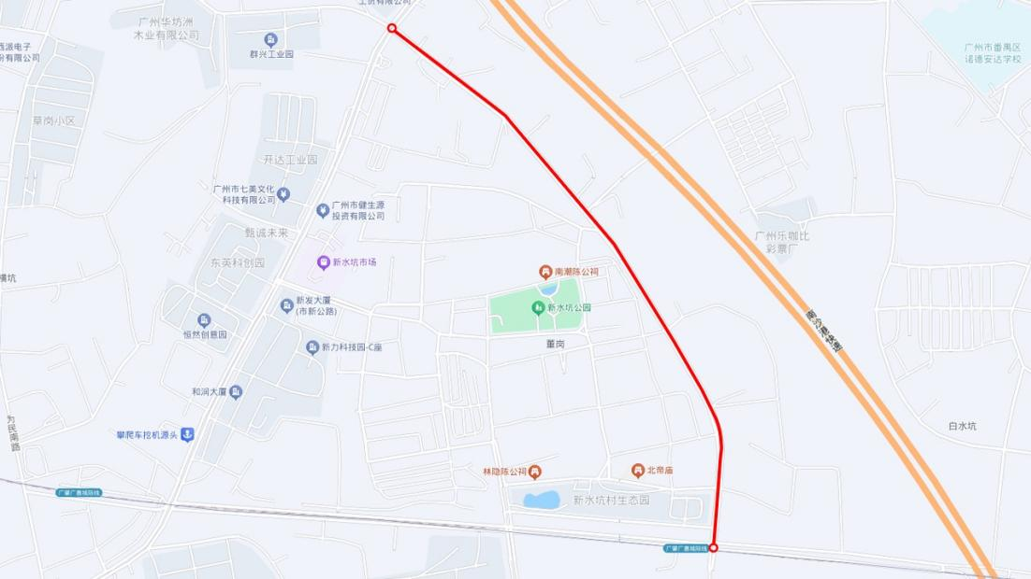

第三章 项目投资

一、投资估算编制说明

（一）编制范围

1.项目概况：大龙街新水坑村新环村路（市新路至莲花大道）道路升级工程项目位于广州市番禺区大龙街新水坑村内新环村路（市新路至莲花大道），旨在打造宜居、宜业的美丽乡村，提升村民的生活品质和幸福感。建设地点：本项目位于广州市番禺区大龙街新水坑村。

2.建设规模：本次整体提升改造新环村路（市新路至莲花大道）道路铺装原砼面板15884㎡，雨水井135座，路面标线957.8㎡，道路分隔护栏、路障等。

3.施工总工期：预计项目自2025年4月开始，至2025年8月完成。

4.估算总投资：项目总估算322.38万元，其建安费294.78万元，其中包括但不限于以下费用：

（1）直接工程费用：包括人行道铺装修整、机动车道修整铺设、交通标线、道路分隔护栏、路障等施工设备租赁、材料费用、人工费用等费用。

（2）不可预见费：应对施工过程意外情况预留的资金。

5.不包括的项目或费用：

（1）设计、监理费用：项目设计、施工监理等专业服务费用。

（2）项目运营维护费用：项目建成后的日常维护和运营管理费用不由本预算承担。

（3）业主自备设施费用：如村民个人财产的迁移或升级不在项目费用范围内。

（4）政策性调整费用：如遇政策变动导致的税费调整等额外成本。

（5）征地拆迁及补偿费：涉及征地补偿、青苗补偿等。

（二）编制依据

1.《农业建设项目投资估算内容和方法》(NY/T1716-2009)

2.《建设项目投资估算编审规程》（CECA/GC1-2015）

3.《建设项目经济评价方法与参数(第三版)》

4.《公路工程基本建设项目概算、预算编制办法》（JTGB06-2007）

5.交通运输部办公厅关于印发《公路工程营业税改征增值计价依据调整方案》的通知(交办公路〔2016〕66号）

6.国家发展和改革委员会、建设部《关于发布<工程勘察建设收费管理规定>的通知》

7.国家发展计划委员会、建设部价格〔2002〕10号《工程勘察建设收费标准》

8.其他有关广东省预算、概算定额，地方预算、概算定额和最近价格水平作为估算依据。

二、投资估算

本项目总估算322.38万元，其建安费294.78万元，详见附表。

第四章 实施计划

一、项目部署

（一）工程目标：确保工程质量优良，工期150天内完成，无安全事故，成本控制在预算内。

（二）施工准备：技术交底、安全培训、材料设备进场、现场布置。

二、项目进度计划

工期目标：

开工期：2025年4月，竣工期：2025年8月。

关键节点：

1.2025年1月经村级民主议事“四议两公开”流程表决通过；

2.2025年2月-2025年4月，举行公开招投标以确定施工单位；

3.2025年4月-2025年8月，施工期间；

4.2025年9月，竣工验收及结算评审

三、项目招标

根据《中华人民共和国招标投标法》《工程建设项目招标范围和规模标准规定》《广东省建设工程招标投标管理办法》《中华人民共和国政府采购法》《广东省实施<中华人民共和国政府采购法>办法》等法律法规的规定，确定该项目招标范围。

第五章 效益分析

一、生态效益

改善的道路条件有助于减少对环境的破坏，发展乡村旅游，吸引游客，推动高品质宜居乡村建设，提升村内部道路两侧的人行道品质，加强基础建设，建设美丽宜居乡村。

二、经济效益

该项目对提升乡村治理能力和公共服务水平起到关键作用，有助于塑造村委会正面形象，增强村民的信任。通过改造提升了道路的通行能力，可以吸引更多的投资，带动相关产业的发展，为村经济注入新的增长动力，道路改造工程本身可以为当地居民提供就业机会，为群众提供了“家门口”的就业岗位，增加了收入。

三、社会效益

改造后的道路改善了居民的出行条件，增强了村民的幸福感和归属感。同时，良好的道路条件有助于提升公共服务的覆盖范围和效率，能够吸引外部关注和投资，为村庄带来更多的发展机遇，促进社会和谐稳定。

第六章 保障措施

一、技术保障

（一）专业技术团队：组建专业设计人员、施工技术人员和项目经理组成的专业团队，负责项目的规划、设计和施工技术指导。

（二）科学规划设计：根据新水坑村地形地貌、交通需求和未来发展，科学规划道路布局，合理确定道路宽度、路面材料和排水系统。

（三）采用先进技术：在施工中采用先进的道路施工技术和材料，确保道路建设和改造的质量和耐久性。参考《农村公路工程技术标准》指导建设工作。

二、质量保障

（一）质量控制体系

1.建立完善的质量控制体系，明确质量目标和质量标准，制定质量检验计划和检验方法。对村内道路提升改造的设计、施工全过程进行质量控制，确保项目质量符合国家规定的相关标准和要求。

2.加强对原材料的质量检验，对水泥、沥青、砂石等原材料进行进场检验检查，对不合格的材料坚决予以退回，不得用于项目建设。

（二）施工质量管理

1.选派经验丰富、技术过硬的施工队伍，确保施工过程中的技术水平和施工质量。加强对施工人员的培训和管理，提高施工人员的质量意识和操作技能。

2.严格按照施工图纸和施工方案进行施工，加强对施工过程的监督和检查。对关键部位和重要工序进行旁站监理，确保施工质量符合要求。

（三）验收管理

1.制定严格的验收标准和验收程序，对项目的各个环节进行验收。只有通过验收的环节才能进入下一道工序，确保项目整体质量。

2.邀请相关部门、专业机构等进行竣工验收，对项目改造提升的道路的质量、功能、环保等方面进行全面评估。确保道路符合相关标准和要求，能够正常投入使用。

三、进度保障

（一）项目计划管理

1.制定详细的项目进度计划，明确各个阶段的工作任务、时间节点和责任人。对项目进度进行动态监控和调整，确保项目按计划顺利进行。

2.采用项目管理软件等工具，对项目进度进行信息化管理。及时掌握项目进展情况，发现问题及时解决，提高项目管理的效率和精度。

（二）资源合理配置

根据施工进度计划，合理配置人力、物资和设备资源，确保施工过程中资源供应充足。

（三）施工进度管理

1.优化施工组织设计，合理安排施工顺序和施工工艺。采用平行施工、流水作业等方式，提高施工效率，缩短施工周期。

2.加强对施工过程的协调和管理，定期监控施工进度，及时解决施工中出现的问题。如施工场地受限、交叉作业干扰等，确保施工进度不受影响。

四、安全保障

（一）安全管理制度

1.建立健全安全管理制度，明确安全责任和安全目标。制定安全操作规程和应急预案，加强对施工人员的安全教育和培训，提高施工人员的安全意识和自我保护能力。

2.加强对施工现场的安全管理，设置安全警示标志和防护设施。定期进行安全检查和隐患排查，及时发现并消除安全隐患，确保施工安全。

（二）施工安全措施

1.对道路提升改造的施工过程进行风险评估，制定相应的安全措施。如起重吊装安全措施、临时用电安全措施等。

2.加强对施工设备和机械的安全管理，定期进行维护和保养。确保设备和机械的安全性能良好，操作人员持证上岗。

（三）消防安全措施

加强对施工现场的用火用电管理，严格执行动火审批制度。确保施工现场的消防安全。

五、环保保障

（一）环境保护措施

1.制定环境保护措施，减少道路施工建设对环境的影响。如施工现场的扬尘控制、噪声控制、废水处理等。

2.加强对施工过程中的建筑垃圾管理，及时清理和运输建筑垃圾。采用环保型建筑材料和施工工艺，减少建筑垃圾的产生。

3.采用节能型建筑材料和设备，提高能源利用效率，降低能源消耗。

4.加强对施工现场的能源管理，合理安排施工时间和施工设备的使用。避免能源浪费，实现节能减排的目标。

六、资金保障

（一）资金预算管理

1.制定详细的项目资金预算，明确项目的资金需求和来源。对项目资金进行合理分配和使用，确保资金使用的合理性和有效性。

2.加强对项目资金的预算执行情况进行监控和管理，及时调整资金预算，确保项目资金的充足和稳定。

（二）资金筹集渠道

积极争取政府财政资金支持，如申请专项建设资金、补贴资金等。

七、管护保障

（一）管护模式

1.建立科学合理的管护模式，明确管护单位和职责。按照街的长效管护机制，确保村内部道路的正常运行和服务质量。

2.可以采用市场化管护模式，通过招标等方式选择专业的管养单位进行管理。也可以采用政府购买服务的方式，委托专业机构进行管护。

（二）设施维护保养

建立健全设施维护保养制度，定期对道路进行维护保养。及时更换损坏的设施设备，确保道路的正常通行使用。

（三）服务质量提升

1.加强对管养人员的培训和管理，提高服务意识和服务水平。为用户提供优质、高效、便捷的服务，提升用户满意度。

2.建立反馈机制，及时了解村民的需求和意见。根据村民反馈，不断改进道路质量，提高道路的使用体验。

第七章 附件

# 大龙街新水坑村新环村路（市新路至莲花大道）道路升级改造工程农业建设项目

# 资金筹措表

|  |  |  |  |  |  |  |  |  |  |  |  |  |
| --- | --- | --- | --- | --- | --- | --- | --- | --- | --- | --- | --- | --- |
| 乡镇  名称 | 村组  名称 | 工程和费用名称 | | 工程数量 | | 投资计划（万元） | | | | | | |
| 单位 | 数量 | 小计 | 中央财政资金 | | 地方财政资金 | | 自筹资金 | |
| 投入金额 | 占比 | 投入金额 | 占比 | 投入金额 | 占比 |
| 总计 | | | |  |  | 322.38 |  |  | 200 | 62% | 122.38 | 38% |
| 大龙街 | 新水坑村 | 小计 | |  |  | 322.38 |  |  | 200 | 62% | 122.38 | 38% |
| 工程建设费 | 村庄内部道路建设 |  |  |  |  |  |  |  |  |  |
| 综合性公共服务中心建设 |  |  |  |  |  |  |  |  |  |
| 工程建设其他费 | |  |  |  |  |  |  |  |  |  |
| 基本预备费 | |  |  |  |  |  |  |  |  |  |